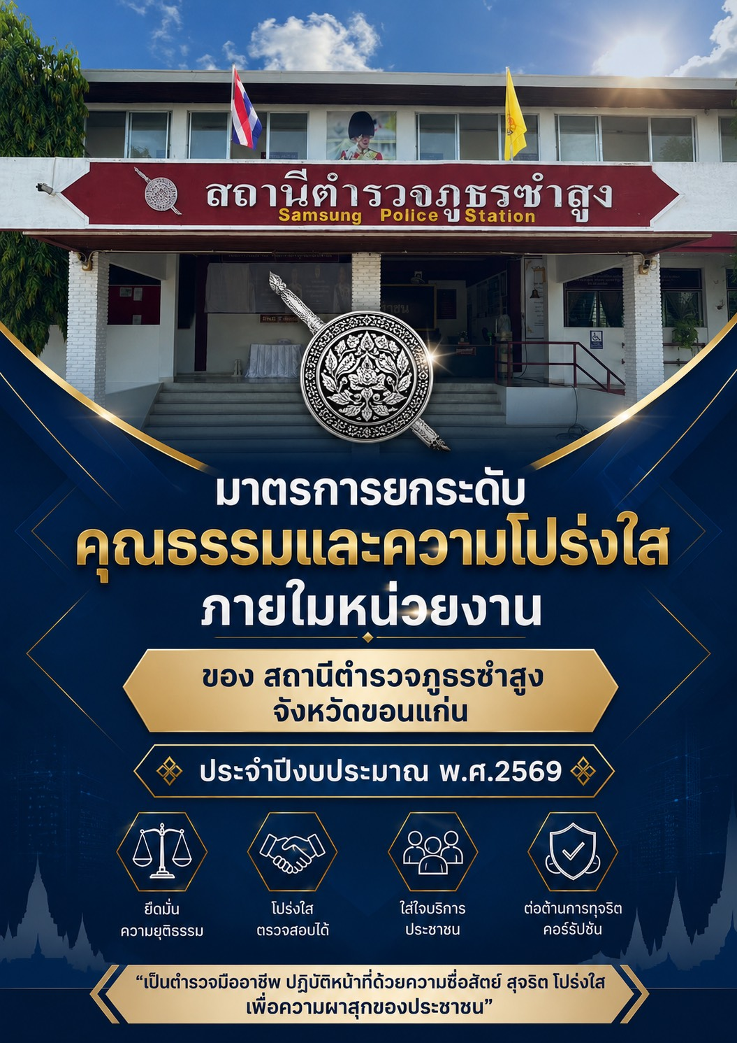

สถานีตำรวจภูธรซำสูง
มาตรการ
การยกระดับคุณธรรม และ
ความโปร่งใส ภายในหน่วยงาน



มาตรการยกระดับคุณธรรมและความโปร่งใสภายในหน่วยงาน ของ สถานีตำรวจภูธรซำสูง
ประจำปีงบประมาณ พ.ศ. 256๙
ตามที่สำนักงานคณะกรรมการป้องกันและปราบปรามการทุจริตแห่งชาติ ได้ร่วมกับสำนักงานตำรวจ แห่งชาติ ในการขยายการประเมินคุณธรรมและความโปร่งใสในการดำเนินงานของหน่วยงานภาครัฐ (Integrity and Transparency Assessment: ITA) ลงสู่ “สถานีตำรวจ” ในปีงบประมาณ พ.ศ.256๙ ในฐานะหน่วยงานในสังกัดของกองบัญชาการตำรวจภูธรภาค 4 สำนักงานตำรวจแห่งชาติ ซึ่งมีภารกิจในการบริการประชาชนในเขต พื้นที่ เพื่อสะท้อนให้เห็นถึงบทบาทและความสำคัญของการบริหารราชการของสถานีตำรวจ และเกิดกลไกการมี ส่วนร่วมและการป้องกันการทุจริตในการบริหารราชการในเขตพื้นที่ ควบคู่ไปกับการประเมินคุณธรรมและความโปร่งใสในการดำเนินงานของหน่วยงานภาครัฐ (Integrity and Transparency Assessment: ITA) ของส่วนราชการในพื้นที่รับผิดชอบ จึงมีความจำเป็นอย่างยิ่งที่จะต้องมีการพัฒนาระบบการบริหารราชการ การให้บริการให้มีคุณธรรมและความโปร่งใส
สถานีตำรวจภูธรซำสูง ได้ดำเนินการเตรียมความพร้อมรับการประเมินคุณธรรมและความโปร่ง ในการดำเนินงานของหน่วยงานภาครัฐ (Integrity and Transparency Assessment : ITA) ของสถานีตำรวจ
ประจำปีงบประมาณ พ.ศ.256๙ รายละเอียดดังนี้
1. การชี้แจงและให้ข้อมูลเกี่ยวกับการประเมินคุณธรรมและความโปร่ง ในการดำเนินงานของหน่วยงาน
ภาครัฐ (Integrity and Transparency Assessment: ITA) ของสถานีตำรวจ ประจำปีงบประมาณ พ.ศ.256๙
แก่เจ้าหน้าที่ตำรวจ
สถานีตำรวจภูธรซำสูง ได้ดำเนินการประชุมการขับเคลื่อนการประเมินคุณธรรม และ ความโปร่งใสในการดำเนินงานของหน่วยงานภาครัฐ (Integrity and Transparency Assessment: ITA) ของสถานีตำรวจ ประจำปีงบประมาณ พ.ศ.๒๕๖๙ โดยมี พ.ต.อ.ณชรต แก้วเพชร ผกก.สภ.ซำสูง เป็นประธานการประชุม ซึ่ง การประชุมดังกล่าวมีวัตถุประสงค์ เพื่อแจ้งคำสั่งแต่งตั้งคณะกรรมการขับเคลื่อนการประเมินคุณธรรมและความโปร่งใสในการดำเนินงาน ของหน่วยงานภาครัฐ (Integrity and Transparency Assessment: ITA) ของสถานีตำรวจ และทำความเข้าใจ กรอบการประเมินคุณธรรมและความโปร่งใสในการดำเนินงานของหน่วยงานภาครัฐ(Integrity and Transparency Assessment: ITA) ของสถานีตำรวจ ประจำปีงบประมาณ พ.ศ. ๒๕๖๙ ประกอบด้วย ๓ ประเด็นสำคัญ ได้แก่
(๑.) แบบวัดการรับรู้ของผู้มีส่วนได้ส่วนเสียภายใน (Internal Integrity and Transparency Assessment:IIT)
-ให้สถานีตำรวจทำความเข้าใจในข้อคำถามและสร้างความตระหนักรู้เกี่ยวกับประเด็นข้อคำถาม ให้ผู้มี
ส่วนได้ส่วนเสียภายในทราบก่อนทำการประเมินแบบวัดการรับรู้
(๒.) แบบวัดการรับรู้ของผู้มีส่วนได้ส่วนเสียภายนอก(External Integrity and Transparency
Assessment:EIT)
- ให้สถานีตำรวจนำลิงค์ หรือ QR Code แบบวัดการรับรู้ของผู้มีส่วนได้ส่วนเสียภายนอก (EIT) ของสถานีตำรวจ เปิดเผย ณ จุดให้บริการ และพัฒนาการให้บริการเพื่อสร้างความรวดเร็วและความสะดวกให้แก่ประชาชน
(๓.) การเปิดเผยข้อมูลสาธารณะ (Open Data Integrity and Transparency Assessment: OIT)
- ให้สถานีตำรวจให้สถานีตำรวจจัดทำข้อมูลสาธารณะ ตามคู่มือการประเมินและแบบฟร์อมที่กำหนด พร้อมทั้งเปิดเผยข้อมูลลงในเว็บไซร์ของสถานีตำรวจ และศึกษาการเข้าใช้ระบบ ITAP พร้อมพร้อมบันทึกข้อมูลลงในระบบ
สถานีตำรวจภูธรซำสูง มีการประชุมเพื่อซักซ้อม และวางแผน เพื่อดำเนินการเกี่ยวกับมาตรการ/ให้บริการเพื่อสร้างความรวดเร็วและความสะดวกให้แก่ประชาชน ก่อนทำการประเมินแบบวัดการรับรู้ให้บริการเพื่อสร้างความรวดเร็วและความสะดวกให้แก่ประชาชน ก่อนทำการประเมินแบบวัดการรับรู้สถานีตำรวจภูธรซำสูง มีการประชุมเพื่อซักซ้อม และวางแผน เพื่อดำเนินการเกี่ยวกับมาตรการ/กิจกรรม การประเมินคุณธรรมและความโปร่งใส ในการดำเนินงานของหน่วยงานภาครัฐ ( Integrity and Transparency Assessment: ITA) ของสถานีตำรวจภูธรซำสูง ประจำปีงบประมาณ พ.ศ.256๙ เพื่อให้ ตำรวจในสังกัดรับทราบ และร่วมปฏิบัติตามมาตรการ/กิจกรรม พร้อมทั้งเตรียมความพร้อมในการรับการตรวจสอบจากเจ้าหน้าที่สำนักงาน ป.ป.ช. ในระหว่างการดำเนินการตามมาตรการ/กิจกรรมได้มีการติดตามและรายงานผล รวมทั้งการเผยแพร่ข้อมูล OPEN DATA บนเว็บไซต์ ของสถานีตำรวจภูธรซำสูง และมีการประชุมเพื่อวางแผน ในการทำงาน มีการกำกับติดตามโดยผู้กำกับการสถานีตำรวจภูธรซำสูง ด้วยทุกครั้ง

2.ศึกษาและวิเคราะห์กรอบการประเมินประเด็นที่ต้องดำเนินการและประเด็นที่ต้องปรับปรุงและพัฒนาในปีงบประมาณ พ.ศ. 2569 และกำหนดผู้รับผิดชอบ

ตัวชี้วัดการประเมิน  ITA | ประเด็นที่ต้องปรับปรุง/ยกระดับการพัฒนา | ผู้รับผิดชอบ
แบบวัดการรับรู้ของผู้มีส่วนได้ส่วนเสียภายใน
1.การปฏิบัติหน้าที่ | ๑. มาตรฐาน มีความโปร่งใส ปฏิบัติงานหรือดำเนินการ  ตามขั้นตอนเท่าเทียมกันไม่ว่าจะเป็นผู้มาติดต่อ  ทั่วไปหรือผู้มาติดต่อที่รู้จักกันเป็นการส่วนตัว  ๒. การปฏิบัติงานอย่างมุ่งมั่นเต็มความสามารถและมี  ความรับผิดชอบต่องานในหน้าที่ ที่รับผิดชอบใน  ฐานะเจ้าหน้าที่ของรัฐอย่างมีคุณธรรม  ๓. พฤติกรรมการเรียกรับเงิน ทรัพย์สิน หรือ  ประโยชน์อื่นๆ ของบุคลากรอื่นใน หน่วยงาน แลก  กับการปฏิบัติหน้าที่ และในกรณีช่วงเทศกาลหรือ  วาระสำคัญต่างๆ ตามขนบธรรมเนียม ประเพณี  หรือกรณีการใช้เงิน ทรัพย์สิน หรือประโยชน์อื่นๆ  ต่อบุคคลภายนอกซึ่งถือเป็นความเสี่ยงที่อาจจะ  ก่อให้เกิดการรับสินบน | ผกก.สภ.ซำสูง  รอง ผกก.ป.ฯ  รอง ผกก.สส.ฯ  รอง ผกก.(สอบสวน)ฯ  ข้าราชการตำรวจทุกนาย  จ.ส.ต.วรโชติ มงคลสิน  (รวบรวมข้อมูล)
2.การใช้จ่าย  งบประมาณและการ  จัดซื้อจัดจ้าง | ๑. การจัดทำแผนการใช้จ่ายงบประมาณประจำปีและ  เผยแพร่อย่างโปร่งใส ไปจนถึง ลักษณะการใช้จ่าย  งบประมาณของ หน่วยงานอย่าง คุ้มค่าเป็นไปตาม  วัตถุประสงค์ และไม่เอื้อ ประโยชน์แก่ตนเองหรือ  พวกพ้อง  ๒. การเบิกจ่ายเงินของบุคลากรภายในในเรื่องต่างๆเช่น  การทำงานล่วงเวลา ค่าวัสดุอุปกรณ์ หรือค่าเดินทาง  ฯลฯ  ๓. กระบวนการจัดซื้อจัดจ้างและการตรวจรับพัสดุ  ๔. การเปิดโอกาสให้บุคลากรภายในมีส่วนร่วมในการ  ตรวจสอบการใช้จ่ายงบประมาณ ของหน่วยงาน  ตนเองได้ | ผกก.สภ.ซำสูง  สว.อก.ฯ  เจ้าหน้าที่การเงินฯ
3.การใช้อำนาจ | ๑. การมอบหมายงาน การประเมินผลการปฏิบัติงาน  การ คัดเลือกบุคลากรเพื่อให้ สิทธิประโยชน์ต่างๆ  ซึ่งจะเป็นไปอย่าง เป็นธรรมละไม่เลือกปฏิบัติ  ๒. การใช้อำนาจสั่งการให้ผู้ใต้บังคับบัญชาทำในธุระ  ส่วนตัวของผู้บังคับบัญชาหรือทำในสิ่งที่ไม่ถูกต้อง  ๓. การบริหารงานบุคคลที่อาจเกิดการแทรกแซงผู้มี  อำนาจการซื้อขายตำแหน่ง หรือการเอื้อ  ผลประโยชน์ให้กลุ่มหรือ พวกพ้อง | ผกก.สภ.ซำสูง  รอง ผกก.ป.ฯ  รอง ผกก.สส.ฯ  รอง ผกก.(สอบสวน)ฯ

ตัวชี้วัดการประเมิน  ITA | ประเด็นที่ต้องปรับปรุง/ยกระดับการพัฒนา |  | ผู้รับผิดชอบ
แบบวัดการรับรู้ของผู้มีส่วนได้ส่วนเสียภายใน
4.การใช้ทรัพย์สิน  ของราชการ | ๑. การนำทรัพย์สินของราชการของหน่วยงานไปเป็น  ของ ตนเองหรือ นำไปให้ผู้อื่น  ๒. การขอยืมทรัพย์สินของราชการ ทั้งการยืมโดย  บุคลากร ภายในและการยืมโดย บุคคลภายนอก  หน่วยงานซึ่งจะต้องมีกระบวนการในการขออนุญาต  ที่ชัดเจนและสะดวก  ๓. จัดทำแนวทางปฏิบัติเกี่ยวกับการใช้ทรัพย์สินของ  ราชการที่ถูกต้องเพื่อเผยแพร่ให้ บุคลากรภายในได้  รับทราบและนำไปปฏิบัติ รวมไปถึงหน่วยงานจะต้อง  มีการกำกับดูแล และตรวจสอบการใช้ ทรัพย์สินของ  ราชการของหน่วยงาน |  | ผกก.สภ.ซำสูง  รอง ผกก.ป.ฯ  รอง ผกก.สส.ฯ  รอง ผกก.(สอบสวน)ฯ  ส.ต.อ.พลธนา สิมพล  (ควบคุมบัญชี)
5.การแก้ไขปัญหา  การทุจริต | ๑. การต่อต้านการทุจริตอย่างจริงจัง โดยจะต้อง  ทบทวน นโยบายที่เกี่ยวข้องกับการป้องกันการ  ทุจริตให้มีประสิทธิภาพ  ๒. จัดทำแผนงานด้านการป้องกันและปราบปรามการ  ทุจริต เพื่อให้ เกิดการแก้ไข ปัญหาการทุจริตได้  อย่างเป็นรูปธรรมรวมไปถึง การประเมินเกี่ยวกับ  ประสิทธิภาพ การแก้ไขปัญหาการทุจริตของ  หน่วยงานที่จะต้องทำให้การทุจริต ในหน่วยงาน  ลดลง หรือไม่มีเลย  ๓. สร้างความเชื่อมั่นให้บุคลากรภายใน ในการร้องเรียน  เมื่อพบเห็นการทุจริตภายใน หน่วยงานด้วย  ๔. สร้างกระบวนการเฝ้าระวัง ตรวจสอบการทุจริต  ภายใน หน่วยงานรวมถึงการนำผลการตรวจสอบ  ของฝ่ายตรวจสอบจากทั้ง ภายในและภายนอก  หน่วยงานไปปรับปรุงการทำงานเพื่อป้องกันการ  ทุจริต |  | ผกก.สภ.ซำสูง  รอง ผกก.ป.ฯ  รอง ผกก.สส.ฯ  รอง ผกก.(สอบสวน)ฯ  -ทุกเดือน มีการประชุม  อบรมชี้แจงให้ข้าราชการ  ตำรวจทุกนายทราบและ  ปฏิบัติเกี่ยวกับการไม่รับสินบนและไม่ทุจริตต่อหน้าที่
แบบวัดการรับรู้ของผู้มีส่วนได้ส่วนเสียภายนอก
6.ความสุจริตในการ  ดำเนินงาน |  | ๑. การปฏิบัติหน้าที่ของเจ้าหน้าที่ โดยยึดหลักตาม  มาตรฐานขั้นตอน และระยะ เวลาที่ กำหนดไว้อย่าง  เคร่งครัด  ๒. การปฏิบัติหน้าที่อย่างเท่าเทียมกันกับผู้มาติดต่อ  ราชการไม่เลือกปฏิบัติ  ๓. การให้ข้อมูลเกี่ยวกับการดำเนินการให้บริการของ  หน่วยงานแก่ผู้รับบริการ ผู้มาติดต่อ หรือผู้มีส่วนได้ส่วนเสียอย่าง ตรงไปตรงมา ไม่ปิดบังหรือบิดเบือน  ข้อมูลซึ่งสะท้อน ถึงการ ปฏิบัติหน้าที่อย่างมี  คุณธรรม  ๔. การถูกเจ้าหน้าที่เรียกรับเงิน ทรัพย์สิน หรือ  ประโยชน์อื่นๆ เพื่อแลกกับการปฏิบัติ หน้าที่ด้วย  ๕. การบริหารงานและการดำเนินงานในภาพรวม ที่จะต้องคำนึงถึงประโยชน์ของ ประชาชนและ  ส่วนรวมเป็นหลัก ไม่มีการเอื้อประโยชน์ให้กับบุคคลใดบุคคลหนึ่ง หรือกลุ่มใดกลุ่มหนึ่ง | ผกก.สภ.ซำสูง  รอง ผกก.ป.ฯ  รอง ผกก.สส.ฯ  รอง ผกก.(สอบสวน)ฯ  จ.ส.ต.วรโชติ มงคลสิน  (เก็บรวบรวมข้อมูล)
7.ความเสี่ยงในการ  ติดต่อหรือรับบริการ |  | ๑. การปฏิบัติงานของเจ้าหน้าที่และกระบวนการทำงาน  ของหน่วยงานให้ดียิ่งขึ้น รวมไปถึงการนำเทคโนโลยี  มาใช้ในการดำเนินงานเพื่อให้เกิดความสะดวก  รวดเร็วมากยิ่งขึ้น  ๒. การเปิดโอกาสให้ผู้รับบริการหรือผู้มาติดต่อ เข้ามามี  ส่วนร่วมในการปรับปรุง พัฒนาการดำเนินงาน  เพื่อให้สอดคล้องกับความต้องการด้วย  ๓. การให้ความสำคัญกับการปรังปรุงการดำเนินงานให้  มีความโปร่งใสมากขึ้น | ผกก.สภ.ซำสูง  รอง ผกก.ป.ฯ  รอง ผกก.สส.ฯ  รอง ผกก.(สอบสวน)ฯ  เจ้าหน้าที่ธุรการทุกสายงาน
แบบตรวจการเปิดเผยข้อมูลสาธารณะ
8.การเปิดเผยข้อมูล |  | ๑. การปรับปรุงและเผยแพร่ข้อมูลพื้นฐานได้แก่ ข้อมูล  พื้นฐาน ข่าวสารประชาสัมพันธ์ และการปฏิสัมพันธ์  ข้อมูล ที่ถูกต้อง และเป็นปัจจุบัน  ๒. การบริหารงานได้แก่ แผนดำเนินงานการปฏิบัติงาน  และการใช้บริการ  ๓. การบริหารเงินงบประมาณได้แก่ แผนการใช้จ่าย  งบประมาณประจำปีและการจัดซื้อจัดจ้างหรือการ  จัดหาพัสดุ  ๔. การบริหารและพัฒนาทรัพยากรบุคคลได้แก่  นโยบายการบริหารทรัพยากรบุคคล การดำเนินการ  ตามนโยบายการบริหารทรัพยากรบุคคลและ  หลักเกณฑ์การบริหาร และพัฒนาทรัพยากรบุคคล  ๕. การส่งเสริมความโปร่งใสให้เกิดโอกาสในหน่วยงาน  ได้แก่ การจัดการเรืองร้องเรียนการทุจริต และการ  เปิดโอกาสให้มีการมีส่วนร่วม ซึ่งการเผยแพร่ข้อมูล  ในประเด็นข้างต้นแสดงถึง ความโปร่งใสในการ  บริหารงานและการดำเนินงานของหน่วยงาน | ผกก.สภ.ซำสูง  รอง ผกก.ป.ฯ  รอง ผกก.สส.ฯ  รอง ผกก.(สอบสวน)ฯ  เจ้าหน้าที่ธุรการแต่ละ  แผนกงานรวบรวมข้อมูล  จ.ส.ต.วรโชติ มงคลสิน  เจ้าหน้าที่ ไอที  นำข้อมูล  ลงสู่เว็บไซต์
ตัวชี้วัดการประเมิน  ITA |  | ประเด็นที่ต้องปรับปรุง/ยกระดับการพัฒนา | ผู้รับผิดชอบ
9.การป้องกันการ  ทุจริต |  | ๑. การดำเนินการเพื่อป้องกันการทุจริตได้แก่ เจตจำนง  สุจริตของผู้บริหารการประเมินความเสี่ยงเพื่อการ  ป้องกันการทุจริต การเสริมสร้างวัฒนธรรมองค์กร  และแผนการปฏิบัติการป้องกันการทุจริต  ๒. มาตรการภายในเพื่อป้องกันการทุจริตได้แก่  มาตรการภายในเพื่อส่งเสริมความโปร่งใสและ  ป้องกันการทุจริต ซึ่งการเผยแพร่ข้อมูลในประเด็น  ข้างต้นแสดงถึงการให้ความสำคัญต่อผล การ  ประเมินเพื่อนำไปสู่การจัดทำมาตรการส่งเสริมความ  โปร่งใสภายใน หน่วยงานและมีการกำกับติดตามการ  นำไปสู่การปฏิบัติอย่าง เป็นรูปธรรม | ผกก.สภ.ซำสูง  รอง ผกก.ป.ฯ  รอง ผกก.สส.ฯ  รอง ผกก.(สอบสวน)ฯ  ข้าราชการตำรวจทุกนาย  จ.ส.ต.วรโชติ มงคลสิน  (เก็บรวบรวมข้อมูล)

วันที่ ๒๐ มีนาคม 2569 เวลา 10.30 น.
สถานีตํารวจภูธรซำสูง ได้ดําเนินการประชุมการขับเคลื่อนการประเมินคุณธรรมและความโปร่งใส ในการ
ดําเนินงานของหน่วยงานภาครัฐ (Integrity and Transparency Assessment: ITA) ของสถานีตํารวจ
ประจําปีงบประมาณ พ.ศ.๒๕๖๙ โดยมี พันตํารวจเอก ณชรต แก้วเพชร ผู้กํากับการสถานีตํารวจภูธรซำสูง เป็น
ประธานการประชุม ซึ่งการประชุมดังกล่าวมีวัตถุประสงค์ เพื่อแจ้งคําสั่งแต่งตั้งคณะกรรมการขับเคลื่อน การ
ประเมินคุณธรรมและความโปร่งใสในการดําเนินงาน ของหน่วยงานภาครัฐ (Integrity and Transparency
Assessment: ITA) ของสถานีตํารวจ และทําความเข้าใจกรอบการประเมินคุณธรรมและความโปร่งใสในการ
ดําเนินงานของหน่วยงานภาครัฐ (Integrity and Transparency Assessment: ITA) ของสถานีตํารวจ
ประจําปีงบประมาณ พ.ศ. ๒๕๖๙
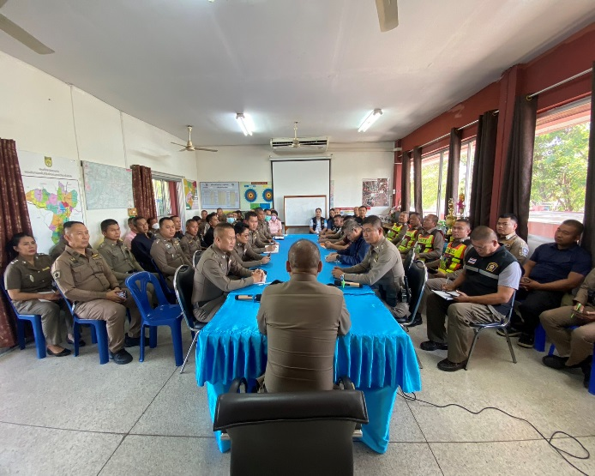
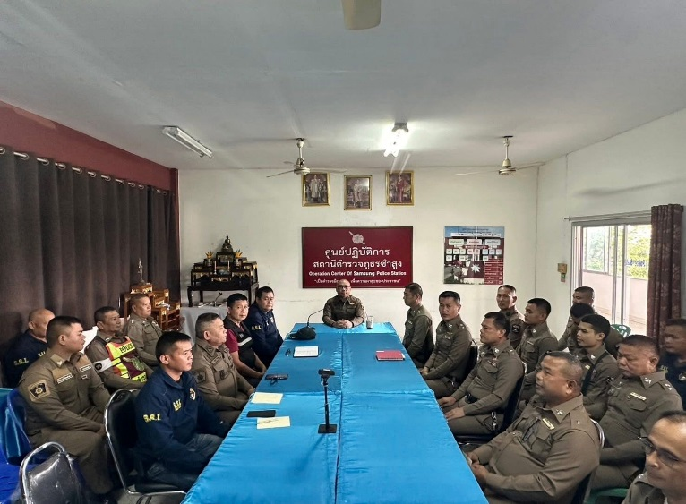

เตรียมความพร้อมในการเผยแพร่ข้อมูลสาธารณะ (OIT) ตามแบบตรวจการเปิดเผยข้อมูลสาธารณะ
- การกำหนดผู้รับผิดชอบ
ด้าน | ประเด็นที่ต้องยกระดับ  การพัฒนา/ดำเนินการ | ผู้รับผิดชอบ
การจัดทำ OIT
O1 ข้อมูลผู้บริหาร | • แสดงรายนามของผู้บริหารสถานีตำรวจ ได้แก่ หัวหน้า  สถานี และหัวหน้าแต่ละสายงานที่เป็นปัจจุบัน ปะกอบด้วย  ข้อมูลต่อไปนี้  -ยศ - ชื่อ -นามสกุล  - ตำแหน่ง  - รูปถ่าย  - ช่องทางติดต่อ ต้องระบุเบอร์โทรศัพท์ที่สามารถติดต่อผู้บริหารได้โดยตรง  หมายเหตุ : ๑) กรณีไม่มีผู้ดำรงตำแหน่ง ให้ระบุผู้ปฏิบัติหน้าที่แทน  ๒) กรณีมีการเปลี่ยนแปลง ให้มีการปรับปรุงให้เป็นปัจจุบัน พร้อมระบุวันที่ปรับปรุงข้อมูล | พ.ต.ท.มานพ จันทะคัต ผู้ควบคุม  จ.ส.ต.วรโชติ มงคลสินจัดทำข้อมูล นำข้อมูลลงสู่เว็บไซต์
O2 การประชาสัมพันธ์ข้อมูลข่าวสาร | • ประชาสัมพันธ์ข้อมูลข่าวสารต่างๆ ในปีงบประมาณ พ.ศ.๒๕๖๙ เช่น ข้อมูลจราจร การดูแลความปลอดภัยในชีวิตและทรัพย์สิน ฯลฯ  • เผยแพร่สื่อสังคมออนไลน์ของสถานีตำรวจ เช่นFacebook หรือ Line เป็นต้น  • ประชาสัมพันธ์ แบบวัด EIT ของหน่วยงงานผ่าน Linkหรือ QR Code ที่ download จากระบบ ITAPโดยให้แสดงไว้บนหน้าแรกของเว็บไซต์หลักของหน่วยงานเท่านั้น | พ.ต.ท.มานพ จันทะคัต ผู้ควบคุม  จ.ส.ต.วรโชติ มงคลสินจัดทำข้อมูล นำข้อมูลลงสู่เว็บไซต์
O3 ผลการปฏิบัติงานของแต่ละสายงาน | • แสดงภาพและรายละเอียดของการปฏิบัติงานของแต่ละสายงานของสถานีตำรวจนครบาลและสถานีตำรวจภูธรในรอบ ๓ เดือนของปีงบประมาณ พ.ศ. ๒๕๖๙ (เมษายน๒๕๖๙ - มิถุนายน -๒๕๖๙ )  • จำแนกเป็นรายเดือนและเผยแพร่ตามรายเดือนที่กำหนด  • ข้อมูลอย่างน้อยประกอบด้วย รายละเอียดผลการปฏิบัติงานของแต่ละสายงานของสถานีตำรวจนครบาลและสถานีตำรวจภูธร วัน เดือน ปี ในการปฏิบัติงานพร้อมภาพถ่าย  • รายละเอียดข้อมูลที่เผยแพร่ในข้อ ๓ ให้แสดงไว้บนหน้าแรกของเว็บไซต์หลักของหน่วยงานเท่านั้น เพื่อส่งเสริมภาพลักษณ์ของหน่วยงานและเผยแพร่ผลงานต่อสาธารณะ | หัวหน้างานทุกสายงานเป็นผู้ควบคุม  1.เจ้าหน้าที่จัดทำข้อมูล  -จ.ส.ต.วรโชติ มงคลสิน (งานอก.)  -ด.ต.หญิง อัจฉราภรณ์ ไชยทองศรี (งานสืบสวน )  -ส.ต.อ.ธนาวุฒิ สอนหาจักร์ (งาน ปป.)  -ส.ต.ท.คณิศร โพธิ์ศรี(งานสอบสวน)  -ส.ต.ท.ธานินทร์ วิเศษทรัพย์ (งาน จร.)  นำผลรายงานทุกสิ้นเดือน  2.จ.ส.ต.วรโชติ มงคลสิน นำข้อมูลลงสู่เว็บไซต์รายงานผลทุกสิ้นเดือน

ด้าน | ประเด็นที่ต้องยกระดับ  การพัฒนา/ดำเนินการ | ผู้รับผิดชอบ
การจัดทำ OIT
O4 คู่ มื อการปฏิบัติงาน  สำหรับเจ้าหน้าที่ | • แสดงคู่มือมาตรฐานการปฏิบัติงานตามภารกิจของแต่ละ  สายงานดังนี้  - งานอำนวยการ  - งานป้องกันปราบปราม  - งานจราจร  - งานสอบสวน | พ.ต.ท.มานพ จันทะคัต ผู้ควบคุม  1.เจ้าหน้าที่จัดทำข้อมูล  -จ.ส.ต.วรโชติ มงคลสิน(งาน อก.)  -ส.ต.อ.ธนาวุฒิ สอนหาจักร (งาน ปป.)  -ส.ต.ท.คณิศร โพธิ์ศรี (งานสอบสวน)  -ส.ต.ท.ธานินทร์ วิเศษทรัพย์(งาน จร.)  2.จ.ส.ต.วรโชติ มงคลสิน  นำข้อมูลลงสู่เว็บไซต์
O5 คู่มือการให้ บริการประชาชน | • แสดงคู่มือหรือแนวทางการให้บริการประชาชน โดยจำแนก  ตามหมวดหมู่ของงานบริการแต่ละสายงาน อาทิ  - งานอำนวยการ  - งานป้องกันปราบปราม  - งานจราจร  - งานสืบสวน  - งานสอบสวน | พ.ต.ท.มานพ จันทะคัต ผู้ควบคุม  1.เจ้าหน้าที่จัดทำข้อมูล  -จ.ส.ต.วรโชติ มงคลสิน(งาน อก.)  -ส.ต.อ.ธนาวุฒิ สอนหาจักร (งาน ปป.)  -ด.ต.หญิง อัจฉราภรณ์ ไชยทองศรี(งาน สืบสวน)  -ส.ต.ท.คณิศร โพธิ์ศรี (งานสอบสวน)  -ส.ต.ท.ธานินทร์ วิเศษทรัพย์(งาน จร.)  2.จ.ส.ต.วรโชติ มงคลสิน  นำข้อมูลลงสู่เว็บไซต์
O6 E–Service | • แสดงระบบบริการประชาชนผ่านอิเล็กทรอนิกส์ออนไลน์  โดยเป็นการอำนวยความสะดวกให้แก่ประชาชนสำหรับ  บริการด้านต่างๆ ของสถานีตำรวจ อย่างน้อยประกอบด้วย  - ระบบแจ้งความ Online  - ระบบเสียค่าปรับ Online  - ระบบร้องเรียนเจ้าหน้าที่ ตำรวจ สำนักงานจเรตำรวจ  สำนักงานตำรวจแห่งชาติ (Jcoms)  • แสดงช่องทางการเข้าถึงแอปพลิเคชั่น Police Care (ตำรวจ  ห่วงใยปนะชาชน )  • แสดงช่องทางการเข้าถึงระบบติดตามความคืบหน้าทางคดี  ผ่านแอปพลิเคชั่น ทางรัฐ | พ.ต.ท.มานพ จันทะคัต ผู้ควบคุม  -จนท.คดี,ผช.พงส.,เปรียบเทียบปรับ,งานสอบสวน ทุกนาย  จ.ส.ต.วรโชติ มงคลสิน  นำข้อมูลลงสู่เว็บไซต์
O7 สถิติผลการดำเนินงาน | • สถิติผลการดำเนินงานของสถานีตำรวจ ตามภารกิจหลัก ใน  เชิงสถิติ ประจำปีงบประมาณ พ.ศ. ๒๕๖๙ ซึ่งเป็นผลการ  ดำเนินงานในรอบ ๖ เดือนแรกของปีงบประมาณ พ.ศ.  ๒๕๖๙ (ตุลาคม ๒๕๖๘ – มีนาคม ๒๕๖๙)  • จำแนกเป็นรายเดือนและเผยแพร่เป็นประจำทุกเดือน อย่าง  น้อยประกอบด้วย  ๑) สถิติคดีอาญาตามระบบ CRIMES  ๒) สถิติการตั้งจุดตรวจ จุดสกัด  ๓) สถิติการแจ้งความคืบหน้าของการดำเนินคดี  • เปิดเผยทั้งในรูปไฟล์ PDF และรูปแบบ Structrued Data  ที่เครื่องสามารถอ่านได้ (Machine Readable ) ได้แก่ข้อมูล  ,ในรูปแบบไฟล์ Excel หรือไฟล์ Word เท่านั้น  หมายเหตุ : กรณีที่ไม่มีข้อมูล ให้ระบุหรือแสดงให้เห็นว่า ไม่  มี โดยไม่มีการเว้นว่างข้อมูลไว้ | พ.ต.ท.มานพ จันทะคัต ผู้ควบคุม  1.เจ้าหน้าที่จัดทำข้อมูล  -ส.ต.ท.คณิศร โพธิ์ศรี  -ส.ต.ท.ธานินทร์ วิเศษทรัพย์  นำผลรายงานทุกสิ้นเดือน  2.จ.ส.ต.วรโชติ มงคลสิน  นำข้อมูลลงสู่เว็บไซต์  รายงานผลทุกสิ้นเดือน
O8 ข้อมูลคณะกรรมการ  ตรวจสอบและติดตามการ  บริหารงานตำรวจ (กต.ตร.)  ของสถานีตำรวจ | • บทบาท อำนาจหน้าที่คณะกรรมการตรวจสอบและติดตาม  การบริหารงานตำรวจ (กต.ตร.) ของสถานีตำรวจ  • รายชื่อ รูปถ่าย ตำแหน่ง และอาชีพ ของคณะกรรมการ  ตรวจสอบและติดตามการบริหารงานตำรวจ (กต.ตร.) ของ  สถานีตำรวจ  • ผลการดำเนินงานของคณะกรรมการตรวจสอบและติดตาม  การบริหารงานตำรวจ (กต.ตร.) ของสถานีตำรวจที่ผ่านมา  ในรอบ ๓ เดือนของปีงบประมาณ พ.ศ. ๒๕๖๙ (เมษษยน  ๒๕๖๙ - มิถุนายน ๒๕๖๙ )  • จำแนกเป็นรายเดือนและเผยแพร่ตามรายเดือนที่กำหนด  • กรณี ไม่มีผลการดำเนินงานของ กต.ตร. สถานีตำรวจ ใน  รอบเดือนใด ให้ระบุหรือแสดงให้เห็นว่าไม่มีผลการ  ดำเนินงาน | พ.ต.ท.มานพ จันทะคัต ผู้ควบคุม  1.เจ้าหน้าที่จัดทำข้อมูล  จ.ส.ต.วรโชติ มงคลสิน  และนำข้อมูลลงสู่เว็บไซต์
O9 ข้อมูลเงินกองทุนเพื่อการสืบสวน สอบสวน การ  ป้องกัน และปราบปรามการ  กระทำความผิดทางอาญา | • ข้อมูลเงินกองทุนเพื่อการสืบสวน สอบสวน การป้องกัน  และปราบปรามการกระทำความผิดทางอาญาที่ สถานี  ตำรวจได้รับการจัดสรร และการใช้จ่ายเงินกองทุน ไตรมาส  ที่ ๑ ประจำปี พ.ศ. ๒๕๖๙ (มกราคม ๒๕๖๙ - มีนาคม  ๒๕๖๙ )  • เปิดเผยทั้งในรูปไฟล์ PDF และรูปแบบ Structrued Data  ที่ เครื่องสามารถอ่านได้ ( Machine Readable ) ได้แก่  ข้อมูลในรูปแบบไฟล์ excel หรือไฟล์ word เท่านั้น  หมายเหตุ : กรณีที่ไม่มีข้อมูล ให้ระบุหรือแสดงให้เห็นว่า ไม่มี  โดยไม่มีการเว้นว่างข้อมูลไว้ | พ.ต.ท.มานพ จันทะคัต ผู้ควบคุม  1.เจ้าหน้าที่จัดทำข้อมูล  -ส.ต.ท.ณัฐวุฒิ ทุดปอ  นำผลรายงานทุกสิ้นเดือน  2.จ.ส.ต.วรโชติ มงคลสิน  นำข้อมูลลงสู่เว็บไซต์
O10 แผนการ ใช้จ่ายงบประมาณและ การรายงานผล | • แผนการใช้จ่ายงบประมาณของสถานีตำรวจ ประจำปี  งบประมาณ พ.ศ. ๒๕๖๙ จำแนกตามแหล่งที่ได้รับการ  จัดสรร/ สนับสนุน  การรายงานผล  • รายงานผลการใช้จ่ายงบประมาณ รอบ ๖ เดือนแรกของ  ปีงบประมาณ พ.ศ. ๒๕๖๙ (ตุลาคม ๒๕๖๘ - มีนาคม  ๒๕๖๙ )  • ข้อมูลการจัดทำรายงาน ได้แก่ ผลการใช้จ่ายงบประมาณ  เป็นไปตามเป้ าหมายเมื่อเทียบกับแผนการใช้ จ่าย  งบประมาณ ปัญหา/อุปสรรค  • มีการรายงานต่อหัวหน้าสถานีตำรวจ  • เปิดเผยทั้งในรูปแบบไฟล์ PDF และรูปแบบ Structrued  Data ที่ เครื่องสามารถอ่านได้ ( Machine Readable )  ได้แก่ ข้อมูลในรูปแบบไฟล์ excel หรือไฟล์ word เท่านั้น | พ.ต.ท.มานพ จันทะคัต ผู้ควบคุม  1.เจ้าหน้าที่จัดทำข้อมูล  -ส.ต.ท.ณัฐวุฒิ ทุดปอ  นำผลรายงานทุกสิ้นเดือน  2.จ.ส.ต.วรโชติ มงคลสิน  นำข้อมูลลงสู่เว็บไซต์
O11 สรุปผลการจัดซื้อจัดจ้างรายเดือน | • แสดงข้อมูลสรุปผลการจัดซื้อจัดจ้างหรือการจัดหาพัสดุของ  หน่วยงานรายเดือน ปีงบประมาณ พ.ศ. ๒๕๖๙ (แบบ สขร.  ๑ ) ที่มีรายละเอียดอย่างน้อยประกอบด้วย  ๑) งานที่ซื้อหรือจัดจ้าง  ๒) วงเงินที่ซื้อหรือจัดจ้าง  ๓) ราคากลาง  ๔) วิธีซื้อหรือจ้าง  ๕) รายชื่อผู้เสนอราคา  ๖) ราคาที่เสนอ  ๗) ผู้ได้รับการคัดเลือก  ๘) ราคาที่ตกลงซื้อหรือจ้าง  ๙) เหตุผลที่คัดเลือกโดยสรุป  ๑๐) เลขที่และวันที่ของสัญญาหรือข้อตกลงในการซื้อหรือจ้าง  (โดยต้องมีข้อมูลทั้งเลขที่และวันที่ของสัญญาหรือข้อตกลง  ในการซื้อหรือจ้าง)  • ข้อมูลที่เปิดเผยเป็นข้อมูลการจัดซื้อจัดจ้าง ในรอบ ๖ เดือน  แรกของปีงบประมาณ พ.ศ. ๒๕๖๙ (ตุลาคม ๒๕๖๘ -  มีนาคม ๒๕๖๙ )  • สรุปผลการจัดซื้อจัดจ้าง จำแนกข้อมูลเป็นรายเดือน  เผยแพร่ประจำทุกเดือน  • กรณี ไม่มีการจัดซื้อจัดจ้างในรอบเดือนใด ให้ระบุหรือแสดง  ให้เห็นว่า ไม่มีการจัดซื้อหรือจัดจ้าง  • เปิดเผยทั้งในรูปแบบไฟล์ PDF และรูปแบบ Structrued  Data ที่ เครื่องสามารถอ่านได้ ( Machine Readable )  ได้แก่ ข้อมูลในรูปแบบไฟล์ excel หรือไฟล์ word เท่านั้น | พ.ต.ท.มานพ จันทะคัต ผู้ควบคุม  1.เจ้าหน้าที่จัดทำข้อมูล  -ส.ต.อ.พลธนา สิมพล  นำผลรายงานทุกสิ้นเดือน  2.จ.ส.ต.วรโชติ มงคลสิน  นำข้อมูลลงสู่เว็บไซต์
O12 หลักเกณฑ์การบริหารและพัฒนากำลังพล | • สถานีตำรวจมีการประกาศหลักเกณฑ์การบริหารกำลังพล  และการพัฒนากำลังพล ซึ่งเป็นไปตามกฎระเบียบ และ  ข้อบังคับที่เกี่ยวข้อง ได้แก่  - หลักเกณฑ์การประเมินผลการปฏิบัติงาน  - หลักเกณฑ์การเลื่อนขั้น เลื่อนเงินเดือน  - หลักเกณฑ์การพัฒนากำลังพล | พ.ต.ท.มานพ จันทะคัต ผู้ควบคุม  1.เจ้าหน้าที่จัดทำข้อมูล  จ.ส.ต.วรโชติ มงคลสิน  นำข้อมูลลงสู่เว็บไซต์
O13 ช่องทางการแจ้งเรื่องร้องเรียนการทุจริตและ  ข้อมูลเชิงสถิติ เรื่อง  ร้องเรียนการทุจริต | ช่องทางการแจ้งเรื่องร้องเรียนการทุจริต  • ช่องทางการแจ้งเรื่องร้องเรียนการทุจริตและประพฤติมิ  ชอบของเจ้าหน้าที่ในสถานีตำรวจ  ข้อมูลเชิงสถิติเรื่องร้องเรียนการทุจริต  • ข้อมูลสถิติเรื่องร้องเรียนการทุจริตและประพฤติมิชอบของ  เจ้าหน้าที่ในสถานีตำรวจ  • มีข้อมูลความก้าวหน้าการจัดการเรื่องร้องเรียน ได้แก่  จำนวนเรื่อง เรื่องที่ดำเนินการแล้วเสร็จ เรื่องที่อยู่ ระหว่าง  การดำเนินการ เป็นต้น  • กรณี ไม่มีเรื่องร้องเรียน ให้ระบุหรือแสดงให้เห็นว่า ไม่มี  เรื่องร้องเรียน  เป็นข้อมูลในระยะเวลาอย่างน้อย ๖ เดือนแรกของปีงบประมาณ  พ.ศ. ๒๕๖๙ (ตุลาคม ๒๕๖๘ - มีนาคม ๒๕๖๙ ) | พ.ต.ท.มานพ จันทะคัต ผู้ควบคุม  1.เจ้าหน้าที่จัดทำข้อมูล  จ.ส.ต.วรโชติ มงคลสิน  ทำผลรายงานทุกสิ้นเดือน  นำข้อมูลลงสู่เว็บไซต์  รายงานผลทุกสิ้นเดือน
O14 ประกาศนโยบายต่อต้าน  การรับสินบน (Anti-Bribery  Policy) และการมี ส่วนร่วมของหัวหน้าสถานีตำรวจ | ประกาศนโยบายต่อต้านการรับสินบน (Anti-Bribery Policy)  • แสดงประกาศนโยบายต่อต้านการรับสินบน (Anti-Bribery  Policy) อย่างเป็นทางการ โดยหัวหน้าสถานีคนปัจจุบัน ใน  ปีงบประมาณ พ.ศ.2569 และเผยแพร่ฉบับภาษาไทยและ  ฉบับภาษาอังกฤษ  • เนื้อหาประกอบด้วย  -วัตถุประสงค์  -ขอบเขตการบังคับใช้  -นิยามคำว่า สินบน  -มาตรการจัดการการฝ่าฝืนนโยบาย/มาตรการลงโทษ  -มาตรการติดตามตรวจสอบ  -ช่องทางการร้องเรียน แจ้งเบาะแส  -มาตรการคุ้มครองผู้ร้องเรียน/ผู้แจ้งเบาะแส/พยาน และ  การรักษาความลับ  -ระบุ วัน เดือน ปี ที่ประกาศ (ให้ประกาศในทุกปี ถึงแม้ว่า  หัวหน้าสถานีเป็นบุคคลเดิม  อินโฟกราฟิกนโยบายไม่รับของขวัญและของกำนัลทุกชนิด (No  Gift Policy) จากการปฏิบัติหน้าที่  • แสดงภาพอินโฟกราฟิกนโยบายไม่รับของขวัญและของ  กำนัลทุกชนิด (No Gift Policy)จากการปฏิบัติหน้าที่ ทั้ง  ฉบับภาษาไทยและภาษาอังกฤษ โดยแสดงไว้บนหน้าแรก  ของเว็บไซต์หลักของสถานีตำรวจเท่านั้น  • แสดงภาพการเผยแพร่ ณ จุดบริการ และประชาสัมพันธ์ ที่  เห็นได้ชัดเจน  การมีส่วนร่วมของหัวหน้าสถานี  • แสดงภาพรายละเอียดของกิจกรรมการมีส่วนร่วมของ  หัวหน้าสถานีตำรวจที่แสดงถึงการนโยบายการต่อต้านการ  รับสินบน (Anti-Bribery Police) ไปปฏิบัติ อย่างน้อย 1  กิจกรรม ซึ่งเป็นการดำเนินการในปีงบประมาณ พ.ศ.  2569 | พ.ต.ท.มานพ จันทะคัต ผู้ควบคุม  1.เจ้าหน้าที่จัดทำข้อมูล  -จ.ส.ต.วรโชติ มงคลสิน  และนำข้อมูลลงสู่เว็บไซต์
O15 การประเมินความเสี่ยงการทุจริต | • แสดงข้อมูลการประเมินความเสี่ยงการทุจริต ประจำปี  งบประมาณ พ.ศ.2569 จากกระบวนงานในการใช้อำนาจ  และตำแหน่งหน้าที่ ทุกสายงาน  • ในการประเมินความเสี่ยงการทุจริต ต้องมีรายละเอียด  อย่างน้อยประกอบด้วย  -กระบวนงานหรือโครงการที่มีความเสี่ยงการทุจริต  -การกำหนดประเด็นความเสี่ยงการทุจริต  -การกำหนดเกณฑ์การประเมินความเสี่ยงการทุจริต  -การประเมินระดับความรุนแรงของความเสี่ยงการทุจริต  -การจัดทำมาตรการควบคุมความเสี่ยงการทุจริต | พ.ต.ท.มานพ จันทะคัต ผู้ควบคุม  1.เจ้าหน้าที่จัดทำข้อมูล  -จ.ส.ต.วรโชติ มงคลสิน  และนำข้อมูลลงสู่เว็บไซต์
O16 การรายงานผลการดำเนินการเพื่อจัดการความ  เสี่ยงการทุจริต | • แสดงข้อมูลรายงานการประเมินความเสี่ยงการทุจริต  ประจำปีงบประมาณ พ.ศ.2569 จำแนกตามสายงานที่มี  รายละเอียดอย่างน้อยประกอบด้วย  -ประเด็นความเสี่ยงการทุจริต  -ระดับของความเสี่ยงการทุจริต  -วิธีการในการบริหารจัดการความเสี่ยงการทุจริต  -ผลการดำเนินการตามวิธีการในการบริหารจัดการความ  เสี่ยงการทุจริต | พ.ต.ท.มานพ จันทะคัต ผู้ควบคุม  1.เจ้าหน้าที่จัดทำข้อมูล  -จ.ส.ต.วรโชติ มงคลสิน  และนำข้อมูลลงสู่เว็บไซต์
O17 มาตรการยก ระดับคุณธรรมและความโปร่งใส  ภายในหน่วยงาน | • การเตรียมความพร้อมรับการประเมินคุณธรรมและความ  โปร่งใสการดำเนินการของหน่วยงานภาครัฐ (Integrity &  Transparency Assessment: ITA) ของสถานีตำรวจนคร  บาลและสถานีตำรวจภูธร ประจำปีงบประมาณ พ.ศ.2569  ได้แก่  -คำสั่งแต่งตั้งคณะขับเคลื่อนและกำกับติดตามการประเมิน  คุณธรรมและความโปร่งใสในการดำเนินการของหน่วยงาน  ภาครัฐ (Integrity & Transparency Assessment: ITA)  ของสถานีตำรวจนครบาลและสถานีตำรวจภูธร ประจำปี  งบประมาณ พ.ศ.2569  -ศึกษาและวิเคราะห์กรอบการประเมินประเด็นที่ ต้อง  ดำเนินการและประเด็นที่ ต้องปรับปรุงและพัฒนาใน  ปีงบประมาณ พ.ศ.2569 และกำหนดผู้รับผิดชอบ  -ผู้กับกับ/หัวหน้าสถานีชี้แจงและให้ข้อมูลเกี่ยวกับการ  ประเมินแก่เจ้าหน้าที่ตำรวจในหน่วยงาน  • เตรียมความพร้อมในการเผยแพร่ข้อมูลสาธารณะ(OIT)  ตามแบบตรวจการเปิดเผยข้อมูลสาธารณะ  -การกำหนดผู้รับผิดชอบ  -การจัดทำเว็บไซต์/ปรับปรุงข้อมูลให้เป็นปัจจุบัน  -การจัดทำข้อมูลสาธารณะตามเกณฑ์การประเมินและ  ข้อมูลที่เกี่ยวข้องต่างๆ  • จัดทำมาตรการ/กิจกรรมที่ แสดงถึงการพัฒนาการ  ปฏิบัติงานและการให้บริการ เพื่อยกระดับภาพลักษณ์ความ  สุจริตของสถานีตำรวจต่อสาธารณะ อย่างน้อย 1  มาตรการ/กิจกรรม | พ.ต.ท.มานพ จันทะคัต ผู้ควบคุม  1.เจ้าหน้าที่จัดทำข้อมูล  -จ.ส.ต.วรโชติ มงคลสิน  และนำข้อมูลลงสู่เว็บไซต์
O18 การรายงานผลการดำเนินการตามมาตรการ  ยกระดับคุณธรรมและความโปร่งใสภายในหน่วยงาน | • เป็นกิจกรรมหรือการดำเนินการที่สอดคล้องกับมาตรการ  การยกระดับคุณธรรมและความโปร่งใสภายในหน่วยงาน  ตามข้อ O17 ที่ สถานีตำรวจได้ดำเนินการ อย่างน้อย  ประกอบด้วย  -ภาพกิจกรรมที่แสดงถึง การศึกษาและวิเคราะห์ กรอบการ  ประเมินประเด็นที่ต้องการดำเนินการและประเด็นที่ต้อง  ปรับปรุงพัฒนาในปีงบประมาณ พ.ศ.2569 และกำหนด  ผู้รับผิดชอบ  -ภาพกิจกรรมที่แสดงถึงหัวหน้าหน่วยงานกำกับ ติดตาม  ประเมินผล  -ภาพกิจกรรมที่แสดงถึงการเตรียมความพร้อมการเผยแพร่  ข้อมูลสาธารณะ (OIT) ตามแบบตรวจการเปิดเผยข้อมูล  สาธารณะ เช่น การประชุมมอบหมายผู้ รับผิดชอบการ  เผยแพร่ข้อมูลสาธารณะ (OIT)  -ภาพกิจกรรมที่ แสดงถึงการดำเนินการตามมาตรการ/  กิจกรรม การพัฒนาการปฏิบัติงานและการให้บริการเพื่อ  ยกระดับภาพลักษณ์ ความสุจริตของสถานีตำรวจต่อสาธารณะ | พ.ต.ท.มานพ จันทะคัต ผู้ควบคุม  1.เจ้าหน้าที่จัดทำข้อมูล  -จ.ส.ต.วรโชติ มงคลสิน  และนำข้อมูลลงสู่เว็บไซต์
- การจัดทำเว็บไซต์ / ปรับปรุงข้อมูลให้เป็นปัจจุบัน
ด้าน | ประเด็นที่ต้องยกระดับ  การพัฒนา/ดำเนินการ | ผู้รับผิดชอบ
- การปรับปรุง และจัดทำเว็บไซต์
เว็บไซต์ ของสถานี | จัดทำเว็บไซต์ หลักของสถานี | พ.ต.ท.มานพ จันทะคัต  สว.อก.สภ.ซำสูง
ปรับปรุงเว็บไซต์ | เจ้าหน้าที่ดูแลเว็บไซต์ของสถานี(ammin)ลงข้อมูลเป็นปัจจุบัน เปิดเผยข้อมูลสม่ำเสมอ | พ.ต.ท.มานพ จันทะคัต  สว.อก.สภ.ซำสูง  ควบคุมการปฏิบัติ  จ.ต.ต.วรโชติ มงคลสิน  ผบ.หมู่(ป.)สภ.ซำสูง  เจ้าหน้าที่ เทคโนฯ สภ.ซำสูง

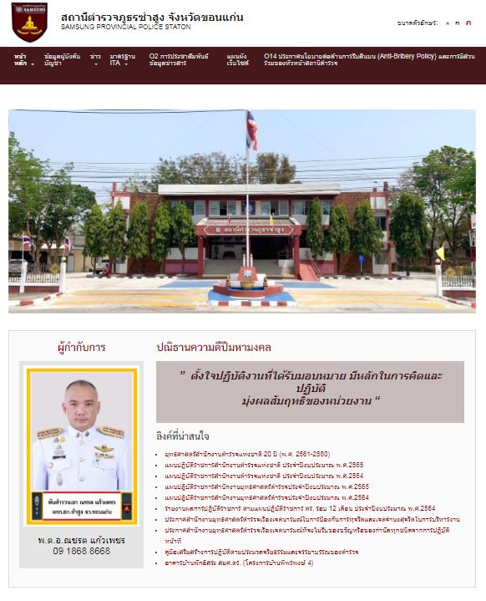
- การจัดทำข้อมูลสาธารณะตามเกณฑ์การประเมินและข้อมูลที่เกี่ยวต่าง ๆ

ด้าน | ประเด็นที่ต้องยกระดับ  การพัฒนา/ดำเนินการ | ผู้รับผิดชอบ
- การจัดทำข้อมูลสาธารณะตามเกณฑ์การประเมินและข้อมูลที่เกี่ยวต่าง ๆ
การจัดทำข้อมูลสาธารณะ | รวบรวมข้อมูลต่างๆให้ครบถ้วนตามเกณฑ์การประเมินการจัดทำข้อมูลสาธารณะและเผยแพร่ข้อมูลสู่เว็บไซต์ | พ.ต.ท.มานพ จันทะคัต  สว.อก.สภ.ซำสูง  ควบคุมการปฏิบัติ  จ.ต.ต.วรโชติ มงคลสิน  ผบ.หมู่(ป.)สภ.ซำสูง  เจ้าหน้าที่ เทคโนฯ สภ.ซำสูง

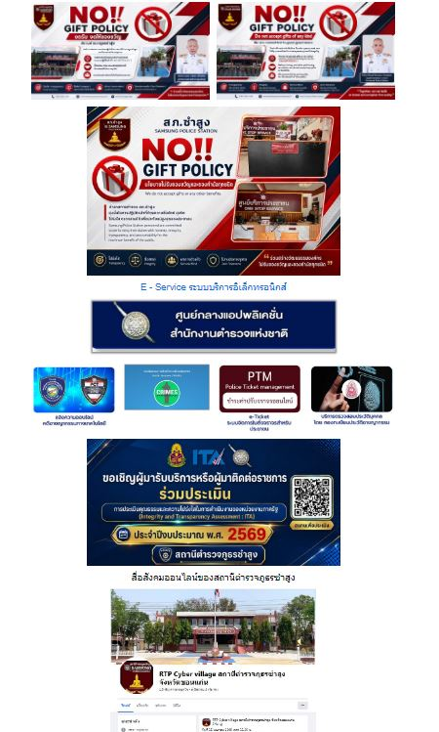

- จัดทำมาตรการ/กิจกรรมที่แสดงถึงการพัฒนาการปฏิบัติงานและการให้บริการ เพื่อยกระดับภาพลักษณ์
ความสุจริตของสถานีตำรวจต่อสาธารณะ อย่างน้อย 1 มาตรการ/กิจกรรม

ด้าน | การพัฒนาการปฏิบัติงานและการให้บริการ  เพื่อยกระดับภาพลักษณ์ | ผู้รับผิดชอบ
จุดประชาสัมพันธ์/  สอบถามความคืบหน้าการดำเนินคดี | จุดประชาสัมพันธ์ต้องจัดให้มีเจ้าหน้าที่ประชาสมพันธ์เพื่อติดต่อประสานงานในเบื้องต้นโดยกำหนดแผ่นป้ายแสดงตารางเวรผู้ปฏิบัติพร้อมเบอร์ โทรศัพท์ที่สามารถตดต่อได้  ต้องจัดช่องทางที่สามารถให้ประชาชนสามารถสอบถามความคืบหน้าการดำเนินคดี ได้และมีการประชาสัมพันธ์ในห้อง One Stop Service | พ.ต.ท.มานพ จันทะคัต  สว.อก.สภ.ซำสูง  ควบคุมการปฏิบัติ  ส.ต.อ.พลธนา สิมพล  จนท.พัสดุจัดทำป้าย
ภาพป้ายประชาสัมพันธ์  จุดบริการ | ภาพป้ายประชาสัมพันธ์ต้องติดตั้งให้ประชาชน  ได้เห็นชัดเจนเพื่อสามารถเข้าติดต่อราชการได้  รวดเร็ว ที่จุด ห้อง One Stop Service | พ.ต.ท.มานพ จันทะคัต  สว.อก.สภ.ซำสูง  ควบคุมการปฏิบัติ  ส.ต.อ.พลธนา สิมพล  จนท.พัสดุจัดทำป้าย
ป้ายพันธะสัญญา | ต้องจัดให้มีป้ายพันธะสัญญาติดตั้งให้ประชาชน  ได้เห็นชัดเจนที่จุดห้อง One Stop Service  และมีประชาสัมพันธ์ในเว็บไซต์หน่วย | พ.ต.ท.มานพ จันทะคัต  สว.อก.สภ.ซำสูง  ควบคุมการปฏิบัติ  ส.ต.อ.พลธนา สิมพล  จนท.พัสดุจัดทำป้าย
ภาพป้าย No Gift Policy | ต้องจัดให้มีป้าย No Gift Policy ติดไว้ที่  ห้อง One Stop Service ให้ประชาชน  เห็นชัดเจนเพื่อแสดงเจตจำนงของ  หัวหน้าสถานีในการไม่ รับของขวัญของกำนัล | พ.ต.ท.มานพ จันทะคัต  สว.อก.สภ.ซำสูง  ควบคุมการปฏิบัติ  จ.ส.ต.วรโชติ มงคลสิน  จนท.จัดทำป้าย
ภาพป้ายประชาสัมพันธ์  Download คู่มือการ  ให้บริการ | จัดให้มีป้ายประชาสัมพันธ์ ให้ ประชาชน  Download คู่ มือการให้บริการ ติดที่ จุดห้อง  One Stop Service ให้ประชาชนทราบ  คู่มือประชาสัมพันธ์ในเว็บไซต์ของสถานี | พ.ต.ท.มานพ จันทะคัต  สว.อก.สภ.ซำสูง  ควบคุมการปฏิบัติ  จ.ส.ต.วรโชติ มงคลสิน  จนท.จัดทำป้าย
ภาพป้ายประชาสัมพันธ์  ข้อมูลการตอบแบบวัด (EIT) | จัดทำป้ายประชาสัมพันธ์ข้อมูลการตอบแบบวัด  (EIT) ติดที่ จุดประชาสัมพันธ์ และเชิญชวน  ประชาชนผู้มารับบริการ/มาติดต่อ สถานีตำรวจ  ร่วมทำแบบประเมินวัดการเรียนรู้ผู้มีส่วนได้เสีย  ภายนอก(EIT) | พ.ต.ท.มานพ จันทะคัต  สว.อก.สภ.ซำสูง  ควบคุมการปฏิบัติ  จ.ส.ต.วรโชติ มงคลสิน  จนท.จัดทำป้าย

ด้าน | การพัฒนาการปฏิบัติงานและการให้บริการ  เพื่อยกระดับภาพลักษณ์ | ผู้รับผิดชอบ
การจัดสิ่งอำนวย  ความสะดวกการ  ให้บริการประชาชน | ณ จุดบริการ สถานีจัดบริการน้ำดื่ม มีเครื่องวัด  ความดัน สำหรับประชาชน มีที่นั่งพัก  ระหว่างรอติดต่อราชการ มี บริการอินเตอร์เน็ต  WIFI ฟรีสำหรับประชาชน จุดบริการมี  การติดตั้งให้รับชมช่อง สถานีโทรทัศน์  สำนักงานตำรวจแห่งชาติเพื่อทราบข้อมูล  ข่าวสารของตำรวจ จัดห้องน้ำชายหญิง  และผู้พิการ ที่สะอาด และมีที่จอดรถ  สำหรับประชาชนผู้มาติดต่อราชการที่เพียงพอ | พ.ต.ท.มานพ จันทะคัต  สว.อก.สภ.ซำสูง  ควบคุมการปฏิบัติ  ส.ต.อ.พลธนา สิมพล  จนท.พัสดุจัดทำป้ายสิบเวร ดูแลความสะอาด จุดบริการ

